방어 콘텐츠 기획서
프로젝트 창귀야

팀:타임슬립
기획자 차경환

- 문서 수정 기록
작성기록
작성일자 | 작성내용 | 작성자
2026.01.13 | 기본 내용 작성 | 차경환
2026.01.29 | 방어 시퀀스 피격 판정 제거 및 복구, 상태 전환 가능 및 불가 구간 추가 | 차경환

- 목차
1. 문서 수정 기록 2
2. 목차 3
3. 개요 4
3.1. 기획 의도 4
3.1.1. 기획 목표 4
3.2. 개념 및 정의 4
4. 방어1: 막기 5
4.1. 특징 5
4.2. 테이블 5
4.3. 시각자료 7
4.4. 방어 시퀀스 8
5. 방어 2: 흘리기 9
5.1. 특징 9
5.2. 테이블 9
5.3. 시각자료 11
5.4. 방어 시퀀스 12

- 개요
본 문서는 플레이어의 방어 콘텐츠 기획서 문서이다.

  - 기획 의도
단락 내용입니다.

    - 기획 목표
단락 내용입니다.

  - 개념 및 정의
프레임은 30프레임에 1초로 정의한다.

단위계는 언리얼의 m단위계를 따른다.

- 방어1: 막기
‘막기’ 방어에 대해서 설명하는 단락이다.

막기는 방어 시스템의 방어 방식 중 하나이다.
막기 방어는 지구력을 소모하여 상대의 공격을 방어한다.

  - 특징
모든 종족 상태에서 사용할 수 있다.
개별 효과는 존재하지 않는다.
‘방어 조작키 1’을 누른 상태에서 피격 판장에 닿으면 사용할 수 있다.

방어에 성공하면 지구력 5를 소모하며 방어를 30 프레임에 걸쳐 실행한다.
방어 시전 순간 공격한 몬스터를 향해 플레이어 캐릭터가 측면 회전을 하여 바라보며 방어한 공격량 30당 0.5m씩 후방으로 캐릭터가 밀려난다.
공격력이 30 미만이면 밀려나지 않는다.
캐릭터가 밀려날 공간이 없다면 밀려나지 않는다.

  - 테이블
- 방어 데이터 테이블
속성 명칭 | 설명 | 데이터값
방어 Id | 방어 방식을 구분하는 Id 정보 | 50
입력 액션 | 방어 방식을 사용하기 위한 키 입력 액션 정보 | 방어조작키1
기본 획득 상태 | 방어 방식의 초기 획득 상태 정보.  True이면 획득, False이면 미획득. | True
획득 경로 | 방어 방식의 획득 경로 정보.  True이면 보상 획득, False이면 스킬 획득. | True
선행 방어 방식 | 스킬 획득에 필요한 선행 방어 방식의 id 정보 | Null

- 방어 스트링 테이블
속성 명칭 | 설명 | 데이터값
방어 Id | 방어 방식을 구분하는 Id 정보 | 50
방어 방식 명칭 | 방어 방식의 이름 정보 | 막기
플레이버 텍스트 | 방어 방식을 설명하는 시나리오 플레이버 텍스트 정보 | 그림자는 주인의 곁을 지킨다. 어떤 공격이 와도 그건 변치 않는다. 곁을 지키기 위해, 기초적인 방어는 호흡과도 같았다.
방어 효과(간단) | 간단히 설명하는 방어 방식의 효과 정보 | 지구력을 소모해 공격을 방어합니다.
방어 효과(상세) | 상세하게 설명하는 방어 방식의 효과 정보 | 방어한 공격량 30당 0.5m씩 후방으로 밀려남.
입력 키 | 방어 방식을 사용하기 위한 입력 액션 정보 | {방어조작키1}을(를) 입력.
작동 조건 | 방어 방식의 작동 조건 | 지구력 5소모
획득 정보 | 방어 방식을 획득할 수 있는 방식 정보 | 메인 시나리오를 진행하십시오.

- 내부 조건 테이블
속성 명칭 | 설명 | 데이터값
테이블 id | 테이블의 튜플을 구분하는 id 정보 | 100
방어 Id | 방어 방식의 튜플을 구분하는 Id 정보 | 50
내부 조건 유형 | 내부 조건에서 조건의 분류를 알려주는 정보 | 소모자원

- 내부 조건 데이터 테이블
속성 명칭 | 설명 | 데이터값
테이블 id | 테이블의 튜플을 구분하는 id 정보 | 1000
방어 Id | 방어 방식의 튜플을 구분하는 Id 정보 | 50
소모 자원 종류 | 방어를 위해 소모해야하는 자원의 종류 정보 | 지구력
자원 소모 방식 | 방어 자원이 소모되는 방식 정보  True이면 능력치 최대값의 (수치값)%만큼 소모, False면 (수치값)을 소모 | False
소모 자원량 | 방어를 위해 소모되는 자원의 수치값 정보 | 5
조건 종족 | 방어 방식을 사용할 수 있는 종족 정보 | Null
방어 불가능 속성 | 방어 방식이 방어 불가능한 공격 속성 정보 | Null

- 스킬 획득의 소모 아이템 테이블
보상 획득이므로 막기 방어는 소모 아이템 테이블 값을 요구하지 않는다.

  - 시각자료
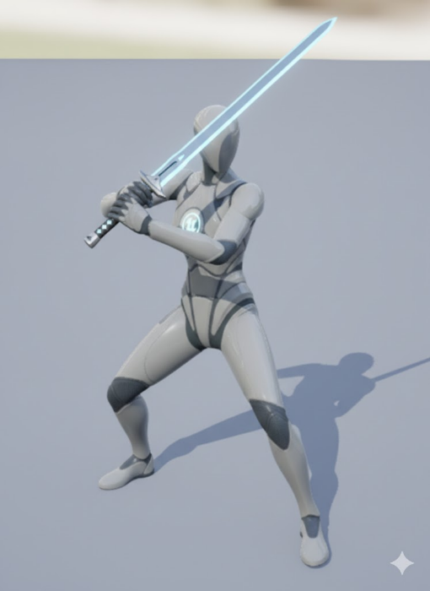
자세 레퍼런스1
팔을 개방된 자세에서 움크려든 자세-가슴이 보호되는 자세-로 바꿔 환도로 방어한다.
이때 무릎은 구부리고 왼쪽 발을 앞으로 내세운다.
1
2  1  플레이어 캐릭터  몬스터 | 2  플레이어 캐릭터  몬스터
캐릭터 이동 피격 전 예시 | 캐릭터 이동 피격 후 예시
1번 예시 처럼 플레이어 캐릭터는 방어 순간 공격 몬스터를 향해 바라보며 돌아 본 기준으로 밀려난다.
밀려난 거리는 기본 데미지의 ‘공격의 공격량’, 즉 공격 자체의 공격력에 비례한다.

  - 방어 시퀀스
24프레임
27프레임
6프레임
30프레임
0프레임

상태 전환 가능 구간
피격 판정 복구 구간
피격 판정 제거 구간
SFX 재생
상태 전환 불가 구간
플레이어 입력 가능 구간
플레이어 입력 제한 구간
지구력 감소
후방 밀려나기 100% 완료
후방 밀려나기 80% 완료
후방 밀려나기 시작
모션 중단 및 이동 가능
캐릭터 이동 불가 구간
후 모션 구간
중간 모션 구간
선 모션 구간

- 방어 2: 흘리기
막기’ 방어에 대해서 설명하는 단락이다.

흘리기는 방어 시스템의 방어 방식 중 하나이다.
흘리기 방어는 지구력과 정신력을 소모하여 상대의 공격을 방어한다.

  - 특징
모든 종족 상태에서 사용할 수 있다.
‘방어 조작키 2’를 누른 상태에서 피격 판장에 닿으면 사용할 수 있다.

방어에 성공하면 지구력 5와 정신력 1을 소모하며 방어를 15프레임에 걸쳐 실행한다.
개별효과는 방어와 연계되어 공격을 할수 있다.
방어 시전 순간 공격한 몬스터를 향해 플레이어 캐릭터가 측면 회전을 하여 바라보며 중간 모션 도중 공격 조작을 입력받아 공격을 진행 할수 있다.
방어 시전시 5초 이내 입히는 첫 공격에 공격력 50% 증가(기본 데미지 공식 곱연산) 효과를 부여한다.

  - 테이블
- 방어 데이터 테이블
속성 명칭 | 설명 | 데이터값
방어 Id | 방어 방식을 구분하는 Id 정보 | 100
입력 액션 | 방어 방식을 사용하기 위한 키 입력 액션 정보 | 방어조작키2
기본 획득 상태 | 방어 방식의 초기 획득 상태 정보.  True이면 획득, False이면 미획득. | True
획득 경로 | 방어 방식의 획득 경로 정보.  True이면 보상 획득, False이면 스킬 획득. | True
선행 방어 방식 | 스킬 획득에 필요한 선행 방어 방식의 id 정보 | Null

- 방어 스트링 테이블
속성 명칭 | 설명 | 데이터값
방어 Id | 방어 방식을 구분하는 Id 정보 | 100
방어 방식 명칭 | 방어 방식의 이름 정보 | 흘리기
플레이버 텍스트 | 방어 방식을 설명하는 시나리오 플레이버 텍스트 정보 | 흐름과도 같은 자연스러운 전환. 공수의 일체는 모든 전투의 핵심이다.
방어 효과(간단) | 간단히 설명하는 방어 방식의 효과 정보 | 지구력과 정신력을 소모해 공격을 방어합니다.  다음 공격을 강화합니다.
방어 효과(상세) | 상세하게 설명하는 방어 방식의 효과 정보 | 방어 발동 후 5초 이내 공격시 공격력 50% 증가.
입력 키 | 방어 방식을 사용하기 위한 입력 액션 정보 | {방어조작키2}을(를) 입력.
작동 조건 | 방어 방식의 작동 조건 | 지구력 5, 정신력 1 소모
획득 정보 | 방어 방식을 획득할 수 있는 방식 정보 | 메인 시나리오를 진행하십시오.

- 내부 조건 테이블
속성 명칭 | 설명 | 데이터값
테이블 id | 테이블의 튜플을 구분하는 id 정보 | 200
방어 Id | 방어 방식의 튜플을 구분하는 Id 정보 | 100
내부 조건 유형 | 내부 조건에서 조건의 분류를 알려주는 정보 | 소모자원

- 내부 조건 데이터 테이블
속성 명칭 | 설명 | 데이터값
테이블 id | 테이블의 튜플을 구분하는 id 정보 | 2000
방어 Id | 방어 방식의 튜플을 구분하는 Id 정보 | 100
소모 자원 종류 | 방어를 위해 소모해야하는 자원의 종류 정보 | 지구력
자원 소모 방식 | 방어 자원이 소모되는 방식 정보  True이면 능력치 최대값의 (수치값)%만큼 소모, False면 (수치값)을 소모 | False
소모 자원량 | 방어를 위해 소모되는 자원의 수치값 정보 | 5
조건 종족 | 방어 방식을 사용할 수 있는 종족 정보 | Null
방어 불가능 속성 | 방어 방식이 방어 불가능한 공격 속성 정보 | Null

속성 명칭 | 설명 | 데이터값
테이블 id | 테이블의 튜플을 구분하는 id 정보 | 2001
방어 Id | 방어 방식의 튜플을 구분하는 Id 정보 | 100
소모 자원 종류 | 방어를 위해 소모해야하는 자원의 종류 정보 | 정신력
자원 소모 방식 | 방어 자원이 소모되는 방식 정보  True이면 능력치 최대값의 (수치값)%만큼 소모, False면 (수치값)을 소모 | False
소모 자원량 | 방어를 위해 소모되는 자원의 수치값 정보 | 1
조건 종족 | 방어 방식을 사용할 수 있는 종족 정보 | Null
방어 불가능 속성 | 방어 방식이 방어 불가능한 공격 속성 정보 | Null
지구력과 정신력, 두 개의 능력치 정보를 담기 위해 두개의 튜플 정보를 가진다.

- 스킬 획득의 소모 아이템 테이블
보상 획득이므로 막기 방어는 소모 아이템 테이블 값을 요구하지 않는다.

  - 시각자료
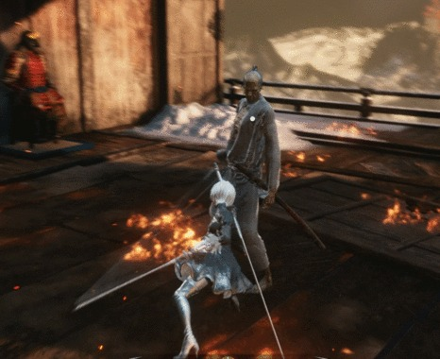
자세 레퍼런스1
환도를 아래로 내리고 제자리에서 옆으로 상체를 피하는 모션을 취한다.
이때 캐릭터의 좌표 위치는 방어로 인해 변하지 않는다.

  - 방어 시퀀스
5프레임
6프레임
3프레임
15프레임
0프레임

후 모션 구간
중간 모션 구간
소모자원 감소
선 모션 구간
피격 판정 복구 구간
상태 전환 가능 구간
피격 판정 제거 구간
상태 전환 불가 구간
공격력 증가 5초 시작
플레이어 입력 가능 구간
SFX 재생
플레이어 입력 제한 구간
모션 중단 및 이동 가능
캐릭터 이동 불가 구간

